**实验报告2**

**许锦浩 2022302111326**

1. **初始方案**

**1.1用例图**

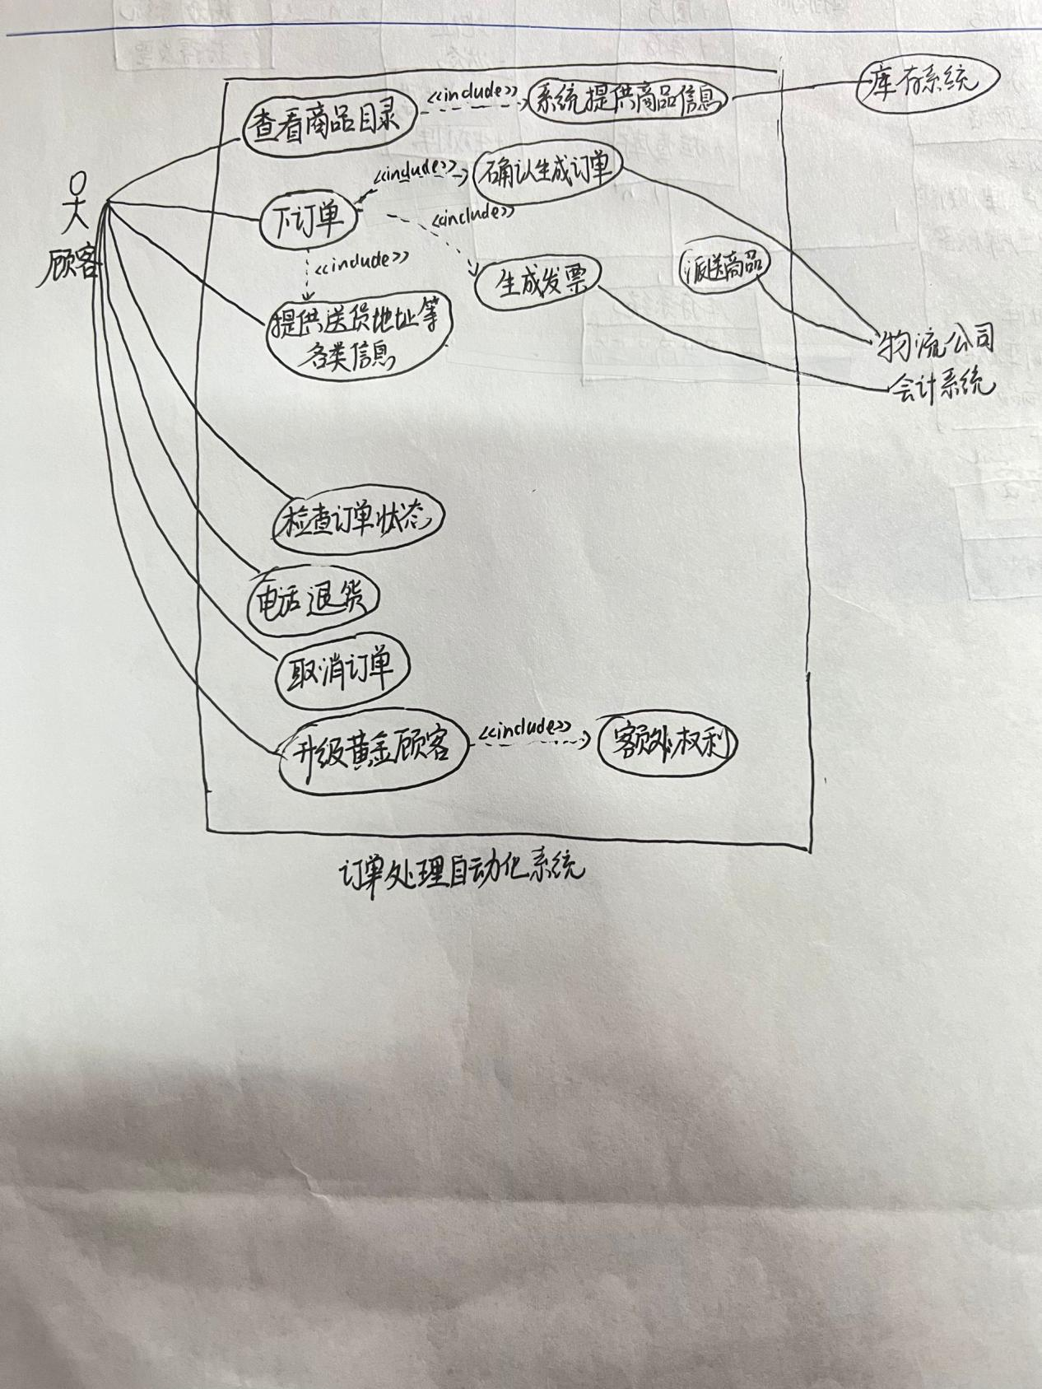

**1.2类图**

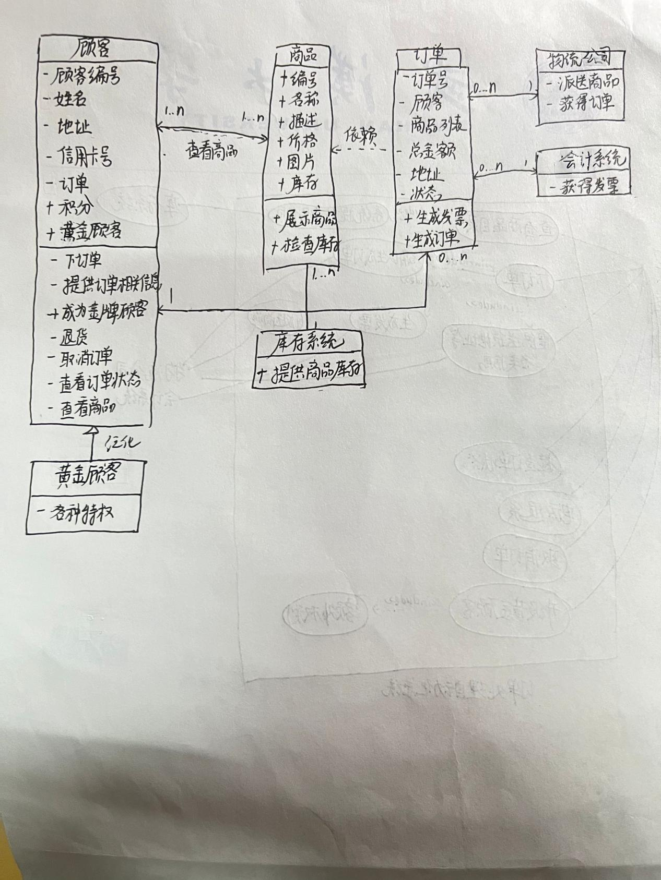

**1.3顺序图**

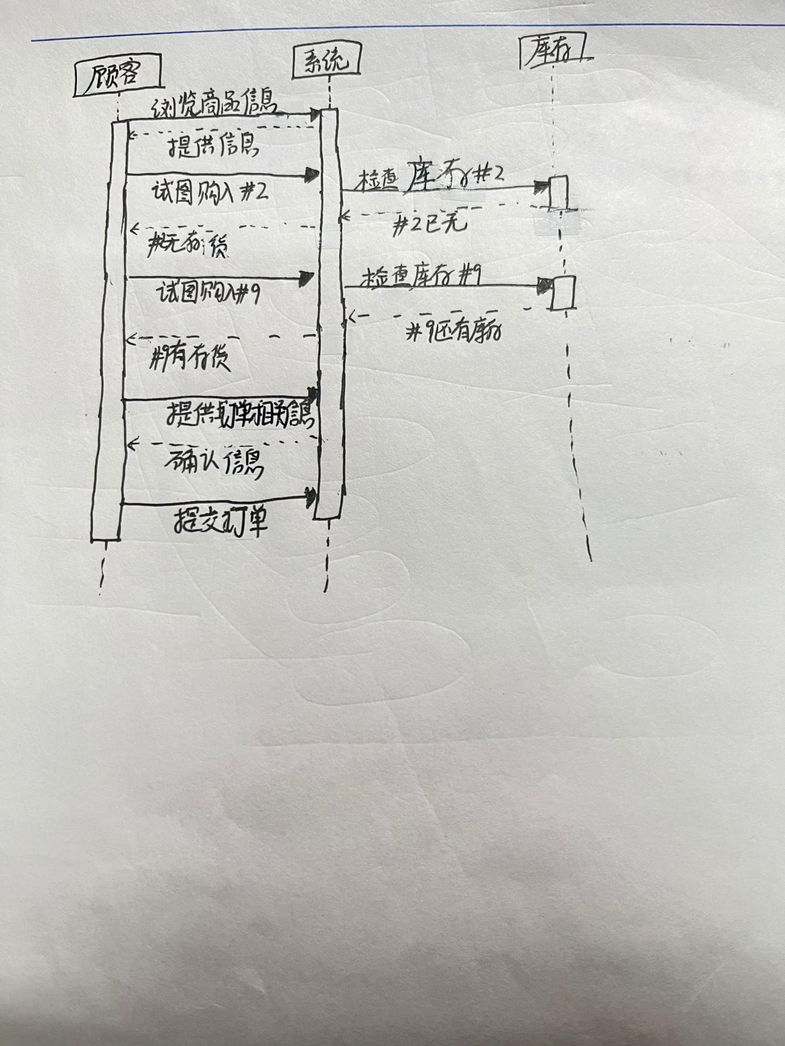

1. **优化方案**

**2.1用例图**

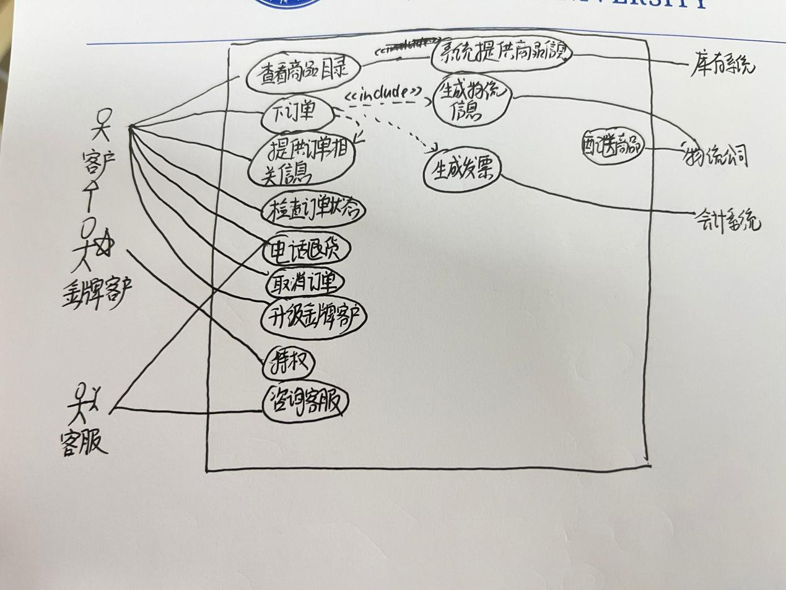

**2.2类图**

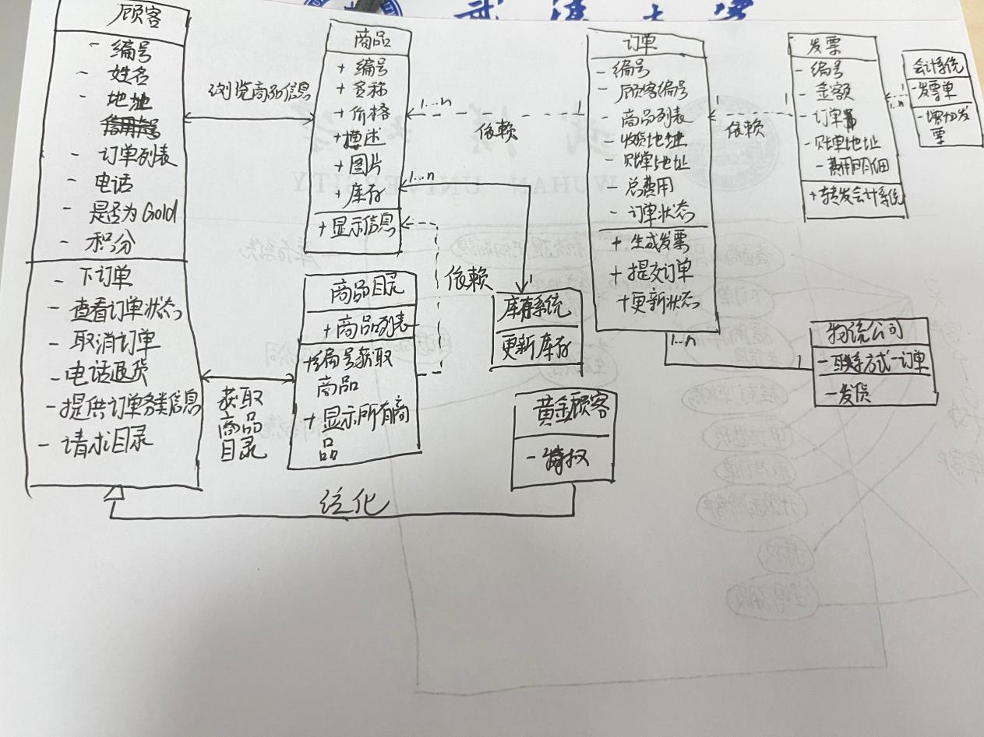

**2.3顺序图**

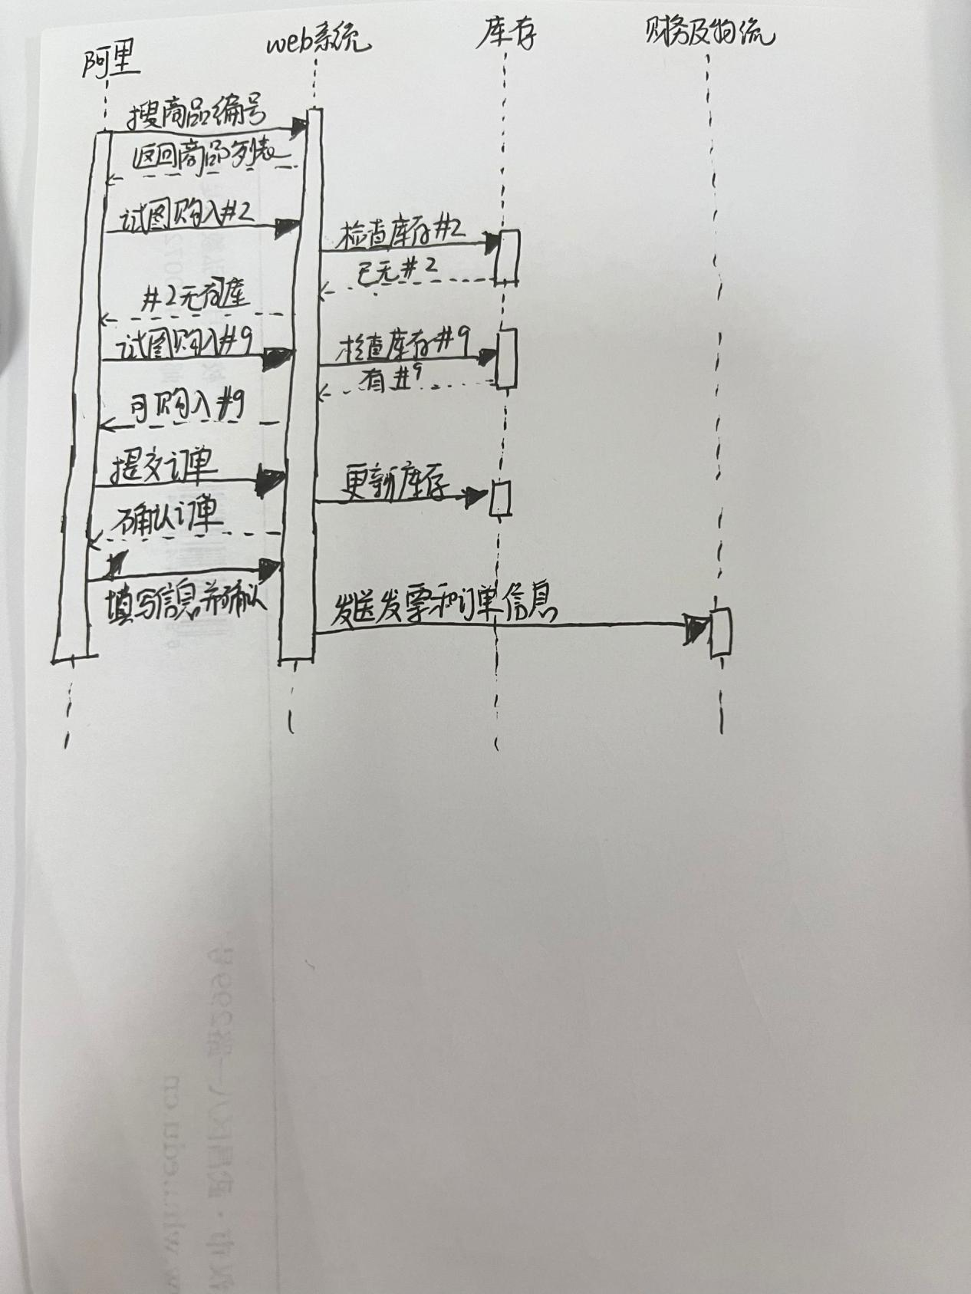

1. **方案对比**

**3.1用例图**

1. 加入客服这个参与者，考虑到客服在各个应用场景的重要作用，辅助非数字化用户，处理复杂情况等。
2. 把金牌用户单独设为一个用户的泛化，这样金牌用户只需要再与自己的特权用例相关联即可表示清楚关系。
3. 新加咨询客服用例。

**3.2类图**

1. 新增商品目录类，认为浏览商品的时候顾客获取商品目录要通过商品目录类来获取列表，商品目录类依赖于商品类，是用于顾客搜索获取商品目录的。
2. 新增发票类，更好地解释订单和会计系统之间的联系，订单先生成发票，发票再装啊会计系统。
3. 物流公司新增联系电话属性。
4. 订单补全属性，新增收货地址、账单地址，新增更新状态方法。
5. 顾客移除信用卡属性。

**3.3顺序图**

1. 对象更改为阿里，新增财务与物流系统。
2. 第一步更改为用商品编号搜索商品，系统返回的是所需商品列表。
3. 下订单过程调整，先提交订单再补充信息。
4. 新增提交订单后更新库存。
5. 新增完成下订单后，发送订单和发票的信息给财务和物流系统。
6. **优化过程**

**4.1用例图**

OOA using UML Consider the following problem description: A mail-order company wants to automate its order processing. The initial version of the order processing system should be accessible to customers via the web. Customers can also call the company by phone and interact with the system via a customer representative. It is highly likely that the company will enhance this system in upcoming years with new features. The system allows customers to place orders, check the status of their orders, cancel an existing order and request a catalog. Customers may also return a product but this is only possible through the phone, not available on the web. When placing an order, the customer identifies himself by means of customer number (only for existing registered customers) or by means of his name and address. He then selects a number of products by giving the product number or by selecting products from the online catalogue. For each product, information such as price, a description and a picture (only on demand as they are usually high-resolution images of large size) are presented to the customer. Also the availability of the product is obtained from the inventory. The customer indicates whether he wants to buy the product and in what quantity. When all desired products have been selected, the customer provides a shipping address and a credit card number and a billing address (if different from the shipping address). Then an overview of the ordered products and the total cost are presented. If the customer approves, the order is submitted. Credit card number, billing address and a specification of the cost of the order are used on the invoice, which is forwarded to the accounting system (an existing software module). Orders are forwarded to the shipping company, where they are filled and shipped. Customers who spent over a certain amount within the past year are promoted to be gold customers. Gold customers have additional rights such as being able to return products in an extended time period as well as earning more bonus points with each purchase. In addition, in cases where a product is on back order, gold customers have the option to sign up for an email notification for when the particular product becomes available. 要求：按以上要求，识别参与者和用例，以及参与者和用例之间的关系 中文回答

### **参与者（Actors）与用例（Use Cases）识别及关系说明**

#### **参与者：**

1. ****顾客（Customer）****：通过网络或电话与系统互动，进行下单、查询订单状态、取消订单、请求商品目录等操作。
2. ****客服代表（Customer Service Representative）****：通过电话帮助顾客完成订单处理、退货等操作。
3. ****会计系统（Accounting System）****：接收来自订单系统的发票信息，进行财务处理。
4. ****物流公司（Shipping Company）****：接收订单系统的订单详情，负责商品的配送。

#### **用例：**

1. ****浏览商品（Browse Products）****：顾客可以查看在线商品目录，获取商品信息。
2. ****下订单（Place Order）****：顾客选择商品并提供必要信息（如地址、支付方式）完成订单。
3. ****查询订单状态（Check Order Status）****：顾客可以查询已下订单的当前状态。
4. ****取消订单（Cancel Order）****：顾客可以取消未发货的订单。
5. ****请求商品目录（Request Catalog）****：顾客可以通过网络或电话请求纸质或电子商品目录。
6. ****退货（Return Product）****：顾客通过电话与客服代表互动完成商品退货。
7. ****成为金牌客户（Become Gold Customer）****：系统自动识别并升级符合条件的顾客为金牌客户。
8. ****金牌客户特殊权限（Gold Customer Privileges）****：包括延长退货期限、获得更多积分、订阅缺货通知等。

#### **参与者与用例之间的关系：**

* ****顾客****与****下订单****、****查询订单状态****、****请求商品目录****、****取消订单****有直接关系，通过网站或电话服务实现这些功能。
* ****顾客****通过客服代表间接参与****退货****过程。
* ****会计系统****与****下订单****有关系，因为订单完成后需要向会计系统发送发票信息。
* ****物流公司****与****下订单****有关系，订单系统需将订单详情转发给物流公司进行配送。
* ****金牌客户****作为顾客的一个子集，除了参与所有普通顾客的用例外，还专享****金牌客户特殊权限****中的各项服务。

通过上述分析，我们可以清晰地看到不同参与者如何通过特定的用例与系统进行互动，以及这些互动之间的逻辑联系。

为什么要有客服代表，我并不觉得它是一个很重要的参与者

客服代表作为一个参与者，在这个场景中扮演着几个关键角色，尽管从自动化和数字化的角度看，它可能不是最显眼的部分，但其重要性不容忽视：

****辅助非数字化用户****：并非所有顾客都熟悉或偏好在线操作，特别是对于一些年纪较大或对技术不太熟悉的顾客，客服代表能够通过电话提供一对一的帮助，确保这部分顾客也能顺利完成购物过程。

****处理复杂情况****：当顾客遇到问题，比如需要个性化咨询、特殊要求处理（如礼品包装、定制信息等），或是遇到系统无法自动解决的问题（如订单异常、支付问题）时，客服代表能够介入，提供解决方案。

****增加人情味****：在自动化服务日益普及的今天，人工客服能为顾客提供更个性化的服务体验，增强顾客满意度和忠诚度。

****退货处理****：根据描述，退货功能仅能通过电话进行，这意味着客服代表是这一流程中不可或缺的一环，他们负责核实退货条件、指导顾客完成退货步骤，并在系统中记录相关操作。

因此，虽然在设计初期或从效率角度看，可能会倾向于减少对客服代表的依赖，但在实际商业运营中，客服团队仍然是提供全面客户服务、维护品牌形象的重要组成部分。

那金牌客户可以作为客户的泛化，作为一个参与者吗

确实，金牌客户可以被视为客户的一个“泛化”（Generalization）概念，在面向对象分析中，这意味着金牌客户是客户类的一个子类，继承了客户的基本属性和行为，同时增加了自己的独特属性和行为。因此，在UML模型中，我们可以将金牌客户设计为从客户类泛化而来的。

### **参与者定义调整**

* ****顾客（Customer）****：基础参与者，涵盖所有类型的顾客，可以执行基本操作如浏览商品、下订单等。
* ****金牌客户（Gold Customer）****：作为顾客的一个子类，除了具备普通顾客的所有能力外，还有专属的特权和功能，如延长退货期限、更多积分累积、缺货通知订阅等。

### **参与者与用例关系调整**

在这样的设计下，金牌客户直接参与所有针对普通顾客设计的用例，同时也独享或以不同方式参与特定用例，例如：

* ****退货（Return Product）****：虽然所有客户理论上都可以退货，但通过电话进行的退货流程对于金牌客户可能有更便捷的服务或更宽松的政策。
* ****订阅缺货通知（Subscribe to Backorder Notifications）****：这可以视为金牌客户特有的用例，普通顾客可能没有这项服务。

通过泛化关系，我们不仅清晰地表达了金牌客户与普通客户之间的共性和差异，也简化了用例图，避免了重复定义相似的交互流程，同时强调了金牌客户这一细分群体的特殊待遇。

那你觉得客服应该和什么用例相关联

客服代表应与以下用例相关联，因为他们直接参与或协助完成这些功能：

****退货（Return Product）****：正如之前讨论的，退货功能仅通过电话由客服代表协助完成。顾客需要与客服沟通产品问题，确认退货资格，并按照客服指引完成退货流程。

****咨询与支持（Inquiry & Support）****：虽然这不是最初列出的用例之一，但客服代表通常会处理各种咨询，比如产品详情询问、购买指南、网站使用帮助、支付问题解决等，这些都是顾客在购买过程中可能遇到并需要即时帮助的情况。

****特殊请求处理（Handle Special Requests）****：对于那些无法直接通过网站完成的特殊订单要求（如定制需求、特别包装、礼品卡信息添加等），顾客可能会通过电话联系客服来提出并处理这些请求。

****协助下单（Assisted Ordering）****：考虑到部分顾客可能不习惯或无法使用网络服务，客服代表可以帮助这类顾客完成整个下单过程，包括查找商品、提供产品信息、确认购买细节直到生成订单。

通过这些关联，客服代表成为了顾客与系统之间的重要桥梁，特别是在处理那些需要个性化服务或系统目前无法自动化的事务上。

那你再列举一下每个参与者所参与的用例

当然，以下是各个参与者可能涉及的用例概述：

### **客户（Customer）**

1. ****浏览商品（Browse Products）****：在线查看产品目录，了解产品信息。
2. ****添加到购物车（Add to Cart）****：选择心仪商品并加入购物车。
3. ****结算（Checkout）****：填写配送地址，选择支付方式，确认订单信息。
4. ****支付（Make Payment）****：完成支付流程，包括验证支付信息。
5. ****退货（Return Product）****：通过电话与客服沟通，处理商品退货事宜。
6. ****咨询与支持（Inquiry & Support）****：通过多种渠道（电话、邮件、在线聊天）获取产品或服务信息及帮助。
7. ****评价商品（Product Review）****：购买后对商品进行评价，分享使用体验。

### **客服代表（Customer Service Representative）**

1. ****退货处理（Handle Returns）****：接听客户电话，处理退货请求，指导客户完成退货流程。
2. ****咨询解答（Answer Inquiries）****：通过电话或在线聊天解答客户的各类问题，提供必要的购物协助。
3. ****特殊请求处理（Process Special Requests）****：应对客户的特殊需求或定制服务请求。
4. ****协助下单（Assist with Orders）****：帮助不熟悉线上操作的客户完成订单。

### **系统管理员（System Administrator）**

1. ****系统维护（System Maintenance）****：确保网站和服务的正常运行，定期进行系统更新与备份。
2. ****安全监控（Security Monitoring）****：监控系统安全，防范黑客攻击，处理安全漏洞。
3. ****用户管理（User Management）****：管理用户账户，处理账户异常或权限分配。

### **物流团队（Logistics Team）**

1. ****订单处理（Order Processing）****：接收并准备订单商品，打印发货单。
2. ****打包发货（Packaging & Shipping）****：将商品打包，并安排快递公司进行配送。
3. ****物流追踪（Track Shipment）****：提供订单的物流跟踪信息，处理配送中的异常情况。

### **仓库管理员（Warehouse Manager）**

1. ****库存管理（Inventory Management）****：监控库存水平，确保商品充足。
2. ****入库与出库（Receiving & Dispatching）****：管理商品的入库登记与出库发货流程。

### **支付系统提供商（Payment Gateway Provider）**

1. ****支付处理（Payment Processing）****：确保交易安全，处理客户的支付请求。
2. ****退款操作（Refund Operations）****：处理因退货或其他原因需要的退款事务。

以上用例展示了各参与方在电子商务平台运作中扮演的关键角色及其主要职责。

你这参与者太详细了，我觉得系统管理员和支付系统提供商在题目描述中并未出现，没必要写进来

您是对的，我的上一个回答包含了超出原始问题描述的范围。让我们重新聚焦于题目中明确提到的参与者和用例。根据题目描述，我们将重点关注以下参与者：

### **客户（Customer）**

1. ****浏览商品（Browse Products）****：在线查看商品信息，决定购买意向。
2. ****下订单（Place Order）****：通过网络或电话提供信息完成购买。
3. ****查询订单状态（Check Order Status）****：了解订单的当前进度。
4. ****取消订单（Cancel Order）****：对尚未发货的订单请求取消。
5. ****请求商品目录（Request Catalog）****：通过网络或电话申请邮寄或电子版商品目录。
6. ****退货（Return Product）****：通过电话与客服协作，处理商品退货（限电话渠道）。

### **客服代表（Customer Service Representative）**

1. ****协助下单（Assist Ordering）****：通过电话帮助客户完成订单，尤其是在客户需要人工引导的情况下。
2. ****处理退货（Process Returns）****：接受客户的退货请求，审核退货资格，并指导完成退货流程。

### **会计系统（Accounting System）**

1. ****处理发票（Process Invoice）****：接收订单系统的数据，用于账务处理和财务记录。

### **物流公司（Shipping Company）**

1. ****接收订单（Receive Orders）****：从订单系统接收订单详情，准备商品配送。
2. ****配送商品（Deliver Goods）****：根据订单信息，安排商品的打包与运输。

### **注意**

* **金牌客户（Gold Customer）**虽然在功能上有其特殊性（如延长退货期、额外积分累积、缺货通知等），但在用例层面，这些特殊权益更多体现在对现有用例（如退货、购买过程中的通知选项）的条件或规则变化上，而不是新增独立用例。

这样，我们就更加精确地聚焦于题目描述中提及的参与者及其关联的用例。

**4.2类图**

OOA using UML Consider the following problem description: A mail-order company wants to automate its order processing. The initial version of the order processing system should be accessible to customers via the web. Customers can also call the company by phone and interact with the system via a customer representative. It is highly likely that the company will enhance this system in upcoming years with new features. The system allows customers to place orders, check the status of their orders, cancel an existing order and request a catalog. Customers may also return a product but this is only possible through the phone, not available on the web. When placing an order, the customer identifies himself by means of customer number (only for existing registered customers) or by means of his name and address. He then selects a number of products by giving the product number or by selecting products from the online catalogue. For each product, information such as price, a description and a picture (only on demand as they are usually high-resolution images of large size) are presented to the customer. Also the availability of the product is obtained from the inventory. The customer indicates whether he wants to buy the product and in what quantity. When all desired products have been selected, the customer provides a shipping address and a credit card number and a billing address (if different from the shipping address). Then an overview of the ordered products and the total cost are presented. If the customer approves, the order is submitted. Credit card number, billing address and a specification of the cost of the order are used on the invoice, which is forwarded to the accounting system (an existing software module). Orders are forwarded to the shipping company, where they are filled and shipped. Customers who spent over a certain amount within the past year are promoted to be gold customers. Gold customers have additional rights such as being able to return products in an extended time period as well as earning more bonus points with each purchase. In addition, in cases where a product is on back order, gold customers have the option to sign up for an email notification for when the particular product becomes available. 根据以上内容，构建uml类图，要求文字说明每个类，以及其包含的属性和方法，还有类和类之间的联系，中文回答

基于上述问题描述，我们可以设计以下UML类图，以实现该邮件订购系统的初步自动化。请注意，这里仅提供一个简化的模型，实际项目中可能需要更详细的设计。

### **1. 类与属性**

#### **Customer**

* ****属性****：customerNumber（顾客编号）、name（姓名）、address（地址）、phone（电话）、isGoldCustomer（是否为金牌客户）
* ****方法****：placeOrder（下单）、checkOrderStatus（查看订单状态）、cancelOrder（取消订单）、requestCatalog（请求目录）、returnProduct（退货，仅限电话）

#### **Product**

* ****属性****：productNumber（产品编号）、productName（产品名称）、price（价格）、description（描述）、imageUrl（图片URL）、availability（库存状况）
* ****方法****：displayInfo（显示产品信息）

#### **Order**

* ****属性****：orderNumber（订单编号）、customer（顾客对象引用）、products（产品列表）、shippingAddress（收货地址）、billingAddress（账单地址）、totalCost（总费用）、status（订单状态）
* ****方法****：addProduct（添加产品至订单）、calculateTotal（计算总费用）、submitOrder（提交订单）

#### **Invoice**

* ****属性****：invoiceNumber（发票编号）、order（订单对象引用）、creditCardNumber（信用卡号）、billingAddress（账单地址）、costSpecification（费用明细）
* ****方法****：generateInvoice（生成发票）、forwardToAccounting（转发至会计系统）

#### **ShippingCompany**

* ****属性****：companyName（公司名称）、contactInfo（联系方式）
* ****方法****：fillAndShipOrder（处理并发货）

#### **Catalog**

* ****属性****：products（产品列表）
* ****方法****：getProductByNumber（通过编号获取产品）、showOnlineCatalog（展示在线目录）

### **2. 类间关系**

****关联关系****：

* + Customer与Order：一对一或多对多（一个顾客可以有多个订单，一个订单对应一个顾客）
  + Order与Product：一对多（一个订单包含多个产品）
  + Order与Invoice：一对一（一个订单对应一张发票）

****依赖关系****：

* + Customer依赖Catalog：顾客在选择产品时会使用到产品目录。
  + Order依赖ShippingCompany：订单完成后需通知物流公司发货。
  + Customer与Inventory（未直接列出）：顾客在选购产品时需要查询库存信息，虽然Inventory类未直接列出，但应存在逻辑上的依赖。

****实现关系****（未直接体现在类图中，但可以通过接口或抽象类来体现）：

* + 可能存在一个WebInterface接口和PhoneInterface接口，分别由WebOrderSystem和PhoneOrderSystem类实现，以支持网页和电话两种订购方式。

### **3. 特别说明**

* ****金牌客户扩展****：Customer类中可增加isGoldCustomer属性来标识金牌客户，金牌客户的特殊权利（如退货期限延长、额外积分等）可在相应的方法中通过条件判断来实现。
* ****电子邮件通知功能****：对于金牌客户，可以在Order或ShippingCompany类中增加一个方法，如signUpForBackOrderNotification(email)，允许他们注册某个缺货商品的到货通知。

以上是对该邮件订购系统的一个基本UML类图设计概述，实际应用中还需根据具体需求进一步细化和完善。

你对依赖关系是不是有什么误解 • 依赖关系(Dependency) 是一种使用关系，特定事物的改变有可能会影响到使用该事物的其他事物，在需要表示一个事物使用另一个事物时使用依赖关系。大多数情况下，依赖关系体现在某个类的方法使用另一个类的对象作为参数。

根据搜索到的内容总结如下

你对依赖关系是不是有什么误解，以下是我所知的依赖关系，请你根据此重新构建uml类图 • 依赖关系(Dependency) 是一种使用关系，特定事物的改变有可能会影响到使用该事物的其他事物，在需要表示一个事物使用另一个事物时使用依赖关系。大多数情况下，依赖关系体现在某个类的方法使用另一个类的对象作为参数。

根据搜索到的内容总结如下

根据您提供的信息和理解，依赖关系确实是一种反映“使用”关系的方式，强调一个类（或事物）在执行某些操作时需要另一个类（或事物）的存在或服务。在UML类图中，这种关系通常通过一个带有箭头的虚线来表示，箭头指向被依赖的类。基于这样的定义，我们可以重新审视前面关于邮件订购系统的UML类图，并特别强调依赖关系：

### **重构强调依赖关系的UML类图**

#### **类与属性保持不变，重点强调依赖关系：**

****Customer**** 依赖于：

* + ****Catalog****：当顾客通过名字和地址识别自己或浏览产品时。
  + ****Order****：顾客进行下单、检查状态、取消或退货操作时。

****Order**** 依赖于：

* + ****Customer****：订单与顾客关联。
  + ****Product****：订单包含的产品信息。
  + ****Inventory****（尽管之前未直接列出，但根据业务逻辑应存在依赖）：检查产品可用性。
  + ****Invoice****：提交订单后生成发票。
  + ****ShippingCompany****：订单完成时通知发货。

****Product**** 依赖于：

* + ****Catalog****：产品信息通常存储在目录中，展示给顾客。

****Invoice**** 依赖于：

* + ****Order****：基于订单信息生成发票。

****ShippingCompany**** 依赖于：

* + ****Order****：接收订单信息进行发货处理。

### **依赖关系的具体表现**

* ****方法参数****：例如，在Order类的方法中，如果有一个方法addProduct(Product product)，这就展示了Order类对Product类的依赖。
* ****局部变量****：如果Customer类的某个方法内部创建了Catalog类的实例以查询产品信息，这也是依赖关系的体现。
* ****方法调用****：比如Customer调用Catalog.getProductDetails(productNumber)来获取产品详情，显示了对外部类方法的依赖。

通过这种方式，我们更清晰地突出了系统各部分之间的依赖关系，有助于理解和设计系统的动态交互。

你确定不要一个金牌客户类继承customer？

当然，根据您的建议，我们可以引入一个更具体的客户类型，比如****GoldCustomer****（金牌客户），让它继承自****Customer****基类。这样设计可以体现继承关系，允许金牌客户类继承基础的客户属性和行为，并可能添加或重写一些方法以提供金牌客户特有的服务或优惠。下面是这个概念在UML类图中的体现：

Plaintext

1+----------------+ +----------------+2| Customer |<>----------| GoldCustomer |3+----------------+ +----------------+4| - name | | + specialOffer()|5| - address | | |6| ... | | ... |7+----------------+ +----------------+

在这个结构中，GoldCustomer类继承自Customer类，它可能会新增如specialOffer()这样的方法来提供金牌客户专享的服务或折扣。继承关系在UML类图中通常用空心三角形和实线表示，箭头指向基类。

是否需要这样一个类以及它的具体实现细节，取决于您的业务需求，比如是否需要区分不同级别的客户服务、是否有不同的优惠政策等。如果您希望进一步细化这个设计或生成相关的UML图示，请告诉我。

**4.3顺序图**

Consider the following problem description: A mail-order company wants to automate its order processing. The initial version of the order processing system should be accessible to customers via the web. Customers can also call the company by phone and interact with the system via a customer representative. It is highly likely that the company will enhance this system in upcoming years with new features. The system allows customers to place orders, check the status of their orders, cancel an existing order and request a catalog. Customers may also return a product but this is only possible through the phone, not available on the web. When placing an order, the customer identifies himself by means of customer number (only for existing registered customers) or by means of his name and address. He then selects a number of products by giving the product number or by selecting products from the online catalogue. For each product, information such as price, a description and a picture (only on demand as they are usually high-resolution images of large size) are presented to the customer. Also the availability of the product is obtained from the inventory. The customer indicates whether he wants to buy the product and in what quantity. When all desired products have been selected, the customer provides a shipping address and a credit card number and a billing address (if different from the shipping address). Then an overview of the ordered products and the total cost are presented. If the customer approves, the order is submitted. Credit card number, billing address and a specification of the cost of the order are used on the invoice, which is forwarded to the accounting system (an existing software module). Orders are forwarded to the shipping company, where they are filled and shipped. Customers who spent over a certain amount within the past year are promoted to be gold customers. Gold customers have additional rights such as being able to return products in an extended time period as well as earning more bonus points with each purchase. In addition, in cases where a product is on back order, gold customers have the option to sign up for an email notification for when the particular product becomes available. 要求：按以下要求构建相应顺序图，需要文字说明具体步骤，中文回答 draw a UML Sequence Diagram for this particular scenario. You may use any software/solution domain objects if needed as well. Consider the following use case scenario(for use case “place order”): Ali is an existing customer of the order processing company described earlier, registered with their web site. Also assume that having browsed the printed catalogue he has, he already identified the two items (including their prices) he likes to buy from the company’s website using their product numbers (i.e. #2 and #9). First he tries to buy one of product #2, but it is listed as unavailable in the inventory. Then, he adds two quantities of product #9, which turns out to be available, to his basket. He is then asked to confirm his registered shipping and billing addresses and credit card information from the customer database. He completes the order by clicking the Submit button. You may ignore processing of customer authentication.

### **UML顺序图构建说明：**

****参与者****：

* 阿里（Ali）
* 网站界面（Web Interface）
* 订单处理系统（Order System）
* 库存管理系统（Inventory System）
* 客户数据库（Customer DB）
* 账务系统（Accounting System）

****顺序图步骤描述****：

****启动过程****：

* + 阿里作为参与者，通过Web Interface开始与系统交互。

****查询产品信息****：

* + 阿里通过Web Interface输入产品编号#2，请求查看产品详情。
  + Web Interface向Order System发送请求查询产品信息。
  + Order System向Inventory System查询产品#2的库存状态。
  + Inventory System回复Order System，报告产品#2不可用。

****选择其他产品****：

* + 阿里接着输入产品编号#9，并请求购买两件。
  + Web Interface再次向Order System发起查询请求。
  + Order System查询Inventory System确认产品#9的库存情况。
  + Inventory System回复确认产品#9有足够库存。

****添加至购物车****：

* + Order System通知Web Interface产品#9可购，两件加入购物车。
  + Web Interface显示产品已成功加入购物车给阿里。

****确认订单信息****：

* + 阿里点击结算，Web Interface请求Order System准备订单信息。
  + Order System从Customer DB获取阿里的配送地址、账单地址及信用卡信息。
  + Order System向Web Interface返回订单概览，包括商品列表和总价。

****提交订单****：

* + 阿里确认无误后，点击提交按钮。
  + Web Interface将提交订单指令发送给Order System。
  + Order System生成订单，记录订单详情，并请求账务系统开具发票。
  + Accounting System接收请求，处理发票信息（含信用卡号、账单地址及订单金额）。

****订单处理后续****：

* + Order System通知Shipping Company处理订单配送。
  + 同时，Order System根据客户过去一年的消费记录检查阿里是否满足升级为金牌客户条件。
  + 若符合条件，Order System更新阿里为客户数据库中的金牌客户，并相应更新其权益信息。

****注意****：此过程简化了部分技术细节，例如错误处理、库存扣减逻辑、以及客户认证虽然被忽略但仍应在实际设计中考虑。此外，金牌客户的特殊功能（如延长时间退货、增加积分等）未在本次操作中体现，但在系统设计时应予以实现。